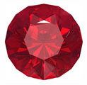
Рубин (от лат. rubinus – красный) – минерал, разновидность корунда

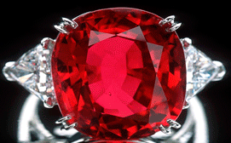
- благородный красный корунд
- лал
- яхонт красный
- яхонт червчатый
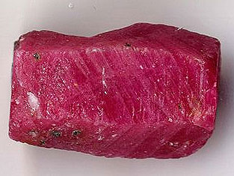

- экспортеры рубина Мьянма, Таиланд, Шри-Ланка, страны Восточной Африки
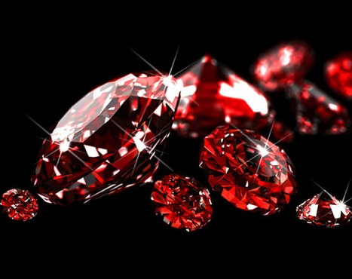

- рубин может производиться в искусственных условиях

Каталог Минералов. Ru. Рубин

